DeepLabV3
验证精度
模型 | DeepLabV3 | 指标含义
MIoU%（平均） | 84.060 | 背景与滑坡的平均交并比 | 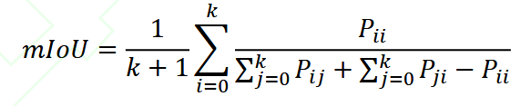  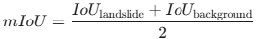
IoU%（滑坡） | 71.066 | 预测区域与真值区域的滑坡结果的交集除以并集 | 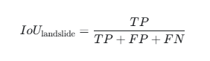
Precision%（滑坡） | 84.365 | 预测为滑坡的像素中，实际为滑坡的比例 | 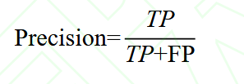
Recall%（滑坡） | 81.846 | 真实滑坡像素中，被成功识别的比例 | 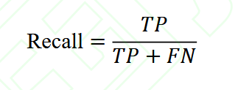
F1-score%（滑坡） | 83.086 | 滑坡识别的综合性能 | 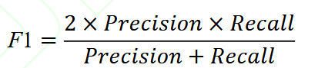
Accuracy%（平均） | 97.252 | 所有像素的总体分类准确率 | 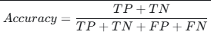

示例
识别结果较好的
原始影像 | 标签 | 识别结果 | 差异（红色表示误检，蓝色表示漏检） | IOU
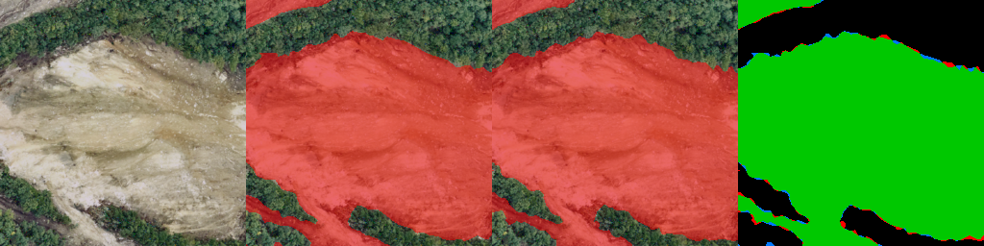 |  |  |  | 0.97
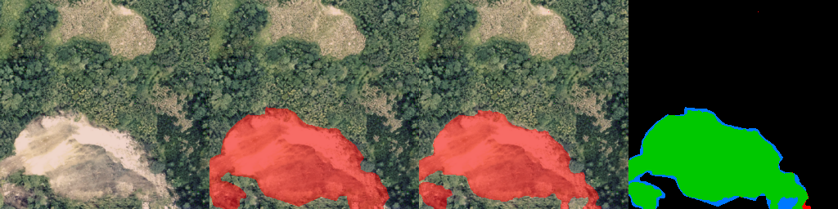 |  |  |  | 0.89
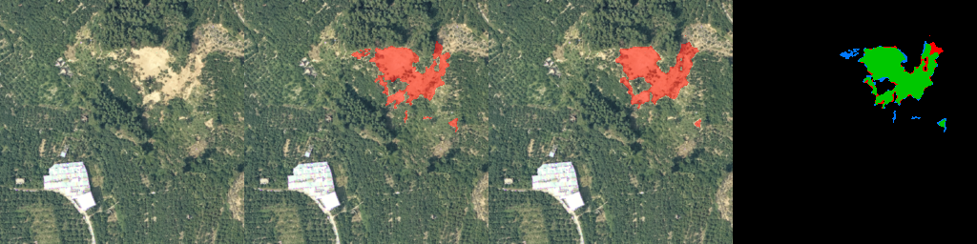 |  |  |  | 0.79
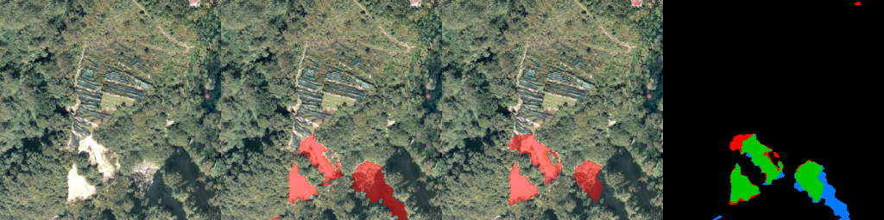 |  |  |  | 0.69
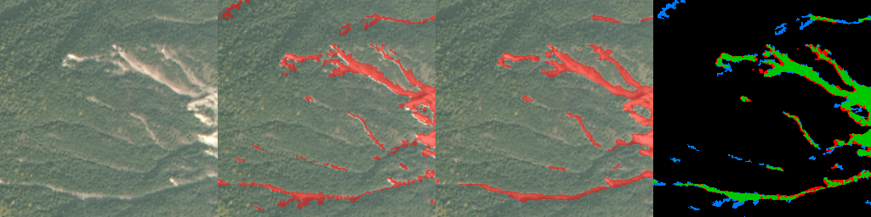 |  |  |  | 0.59
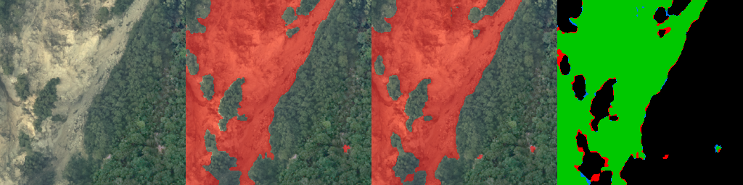 |  |  |  | 0.9
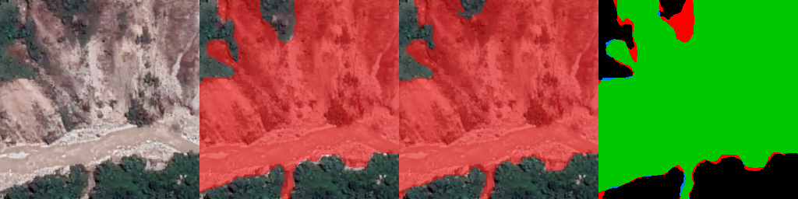 |  |  |  | 0.9
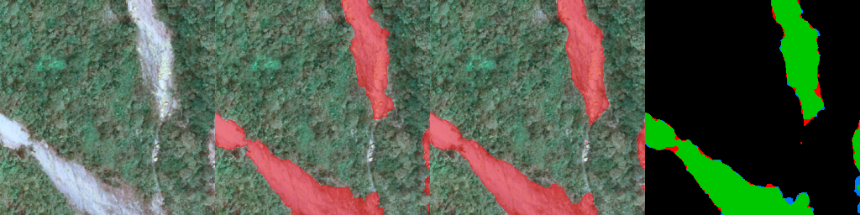 |  |  |  | 0.9
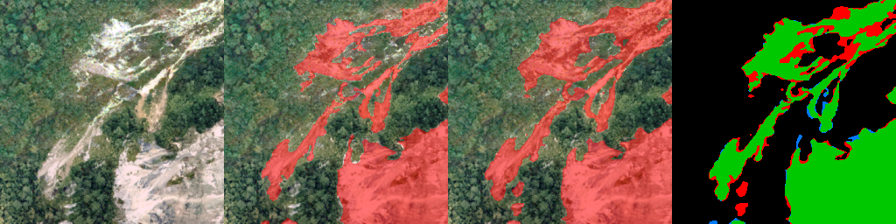

识别结果较差的
原始影像 | 标签 | 识别结果 | 差异（红色表示误检，蓝色表示漏检） | 备注
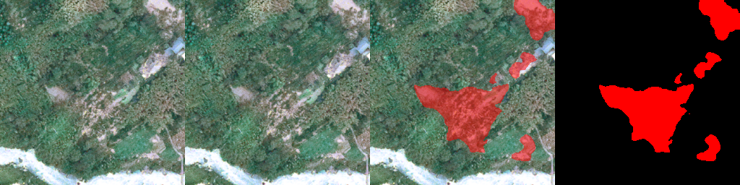 |  |  |  | 误判，裸地误判
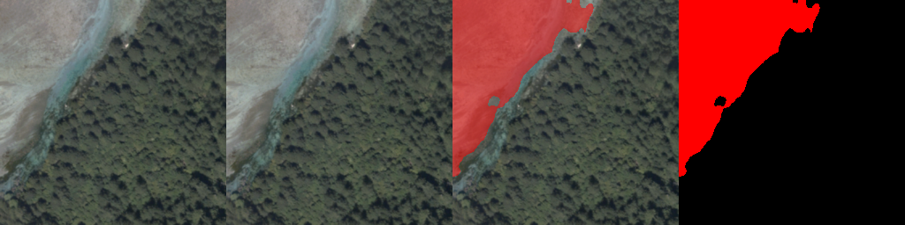
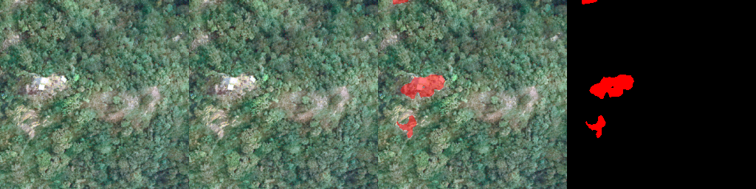
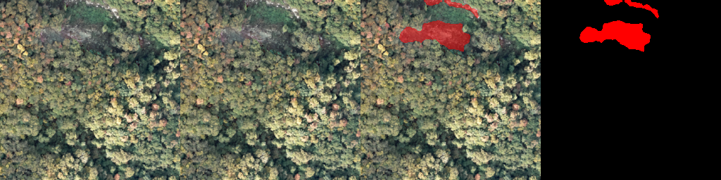
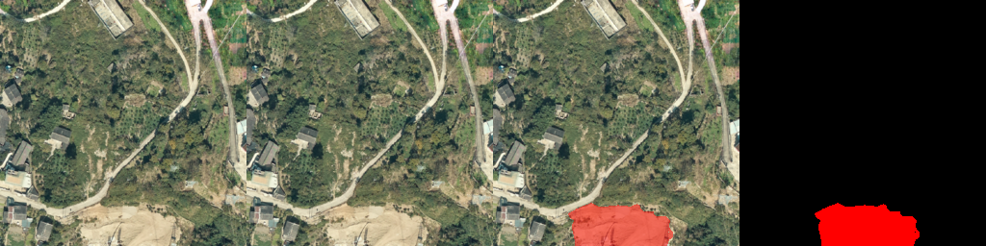
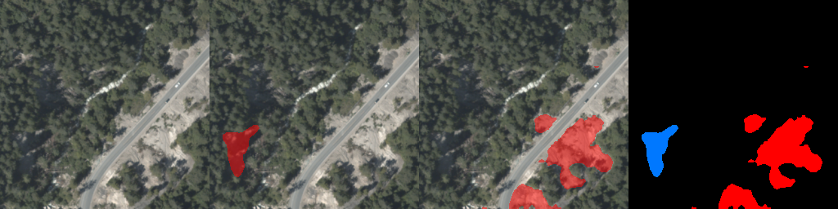
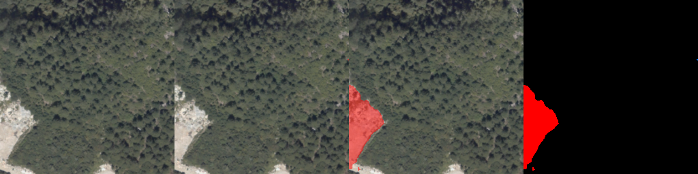
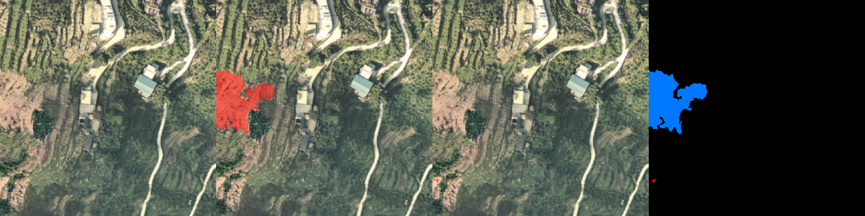 |  |  |  | 漏判
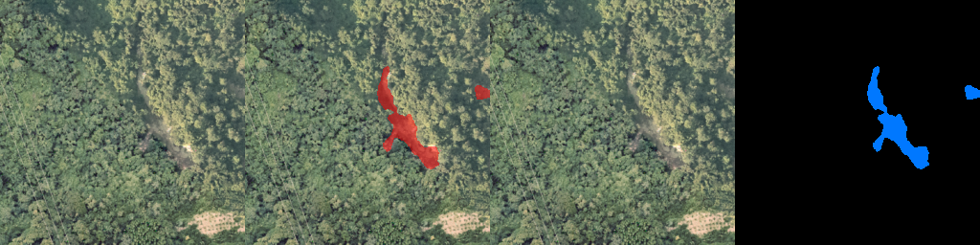
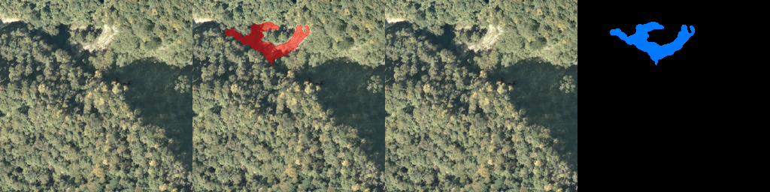
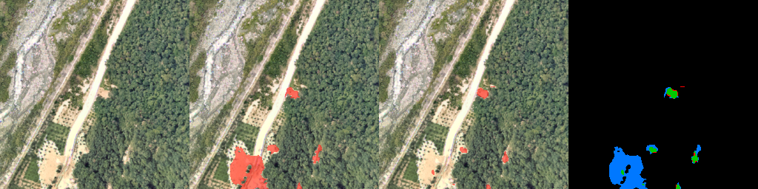
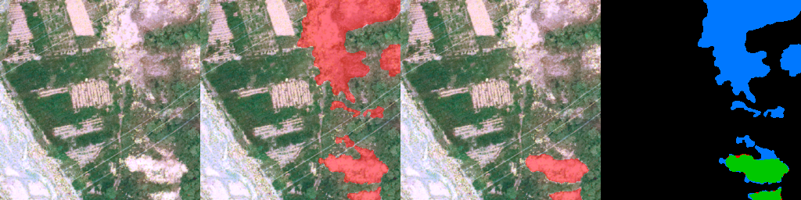
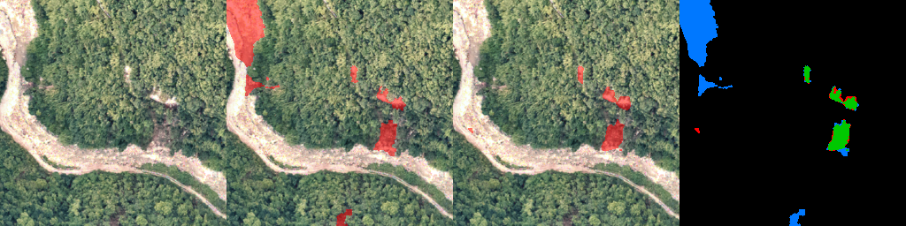
目前容易将裸地误判成滑坡，并且在影像表现相似的农田、道路、植被覆盖茂盛遮住滑坡部分的附近容易漏判。
对于在植被覆盖茂盛的地区出现的大规模滑坡的判定精度很高

